МАУК «ЦБС» города Кирово-Чепецка
3 сентября памятная дата России –
День солидарности в борьбе с терроризмом
К данной дате в библиотеках были оформлены 8 информационных выставочных форм.
Внимание читателей привлекли:
-тематическая полка документов «Как вести себя во время теракта» в читальном зале ЦГБ им. Н. Островского. На ней представлено: статья из газеты, памятка «Как вести себя во время теракта» и книга с «Личная безопасность» (энциклопедия для детей «Аванта).
К выставке в течении дня обратились 8 человек. У выставки проведено 3 беседы с рекомендацией литературы.
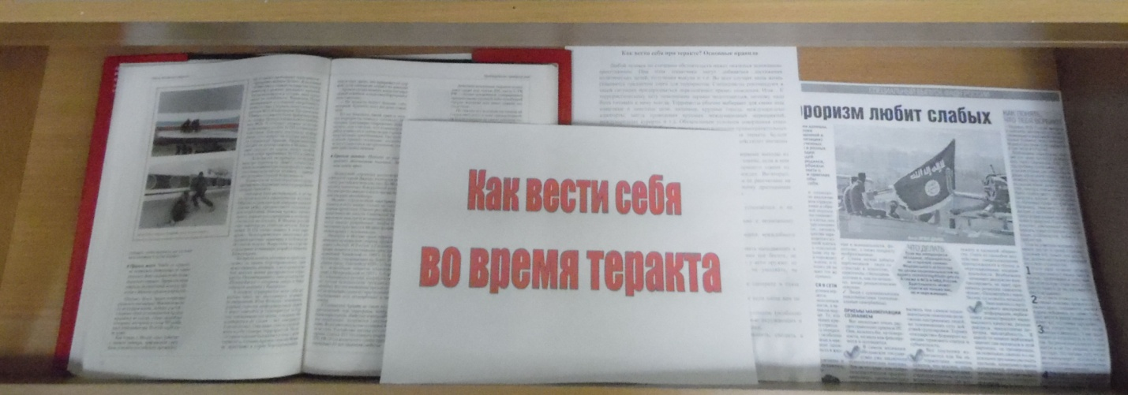
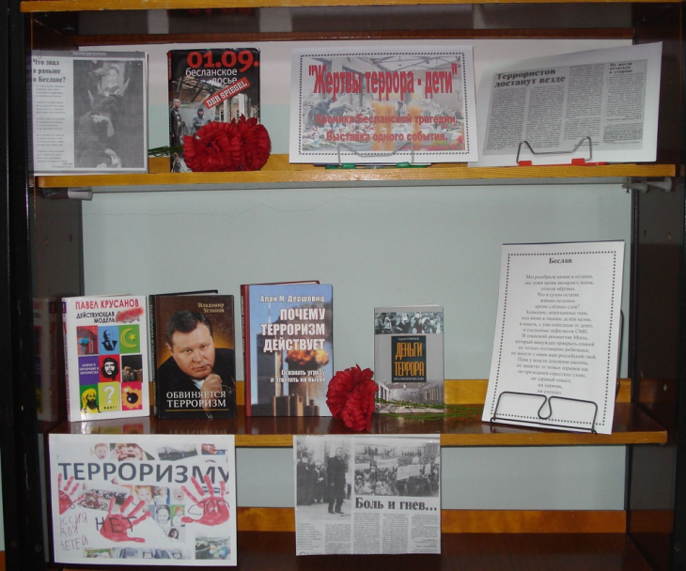
- К Дню солидарности в борьбе с терроризмом с 29 августа на абонементе библиотеки им. Д.С. Лихачёва начала свою работу выставка одного события «Жертвы террора – дети. Хроника бесланской трагедии». Экспозиция посвящена памяти жертв трагедии в Беслане. Представлены книги, статьи из периодических изданий, посвящённые трагическим событиям 2004 года и вопросам терроризма в современном мире. Внимание читателей привлекла книга журналистов немецкого «Шпигеля» «01.09. Бесланское досье. Состояние на 07.03.2005» (Москва, изд-во Ad Marginem, 2005). В книге истории спасенных заложников, жителей Беслана, интервью с родственниками террористов, с сотрудниками силовых структур, с работниками штаба по преодолению кризиса и с политиками. Издание снабжено множеством фотографий.
Представлено 9 экземпляров документов, с материалами выставки ознакомились 62 человека, книговыдача на дом составила 3 экземпляра документов.
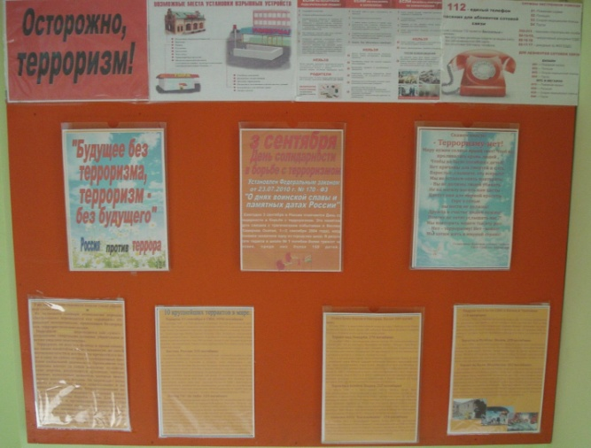
В рамках Дня солидарности в борьбе с терроризмом в фойе библиотеки им. Д.С. Лихачёва с 30 августа начал работать информ-стенд «Будущее без терроризма, терроризм – без будущего». Материалы стенда содержали такие понятия как «экстремизм» и «терроризм», были приведены случаи 10-ти самых крупных терактов в мире и их последствия. Через стихотворение ученицы 7 класса К. Солодуненко «Терроризму – нет!», прозвучал призыв о прекращении кровопролития невинных людей.
Отдельным блоком была дана справочная информация о том, как поступить в случае обнаружения подозрительных предметов, о возможных местах установки взрывчатых веществ, приведены телефоны служб экстренной помощи.
С предложенной информацией ознакомились 137 человек.

